# **Atividade 2**

**Tabelas:**

-Disciplinas

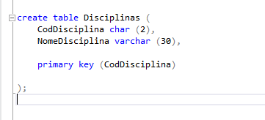

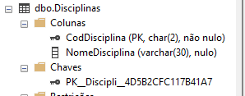

-Cursos

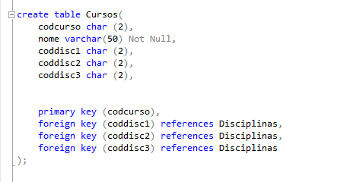

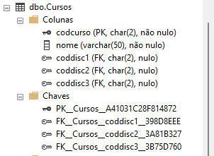

-Alunos

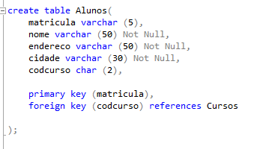

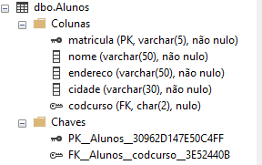

**Inserts:**

-Disciplinas

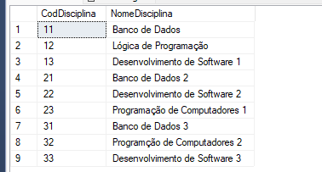

-Cursos

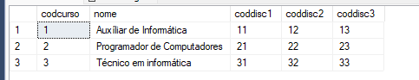

-Alunos

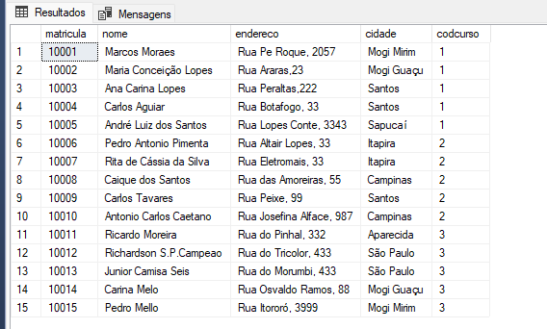

**Relacionamento:**

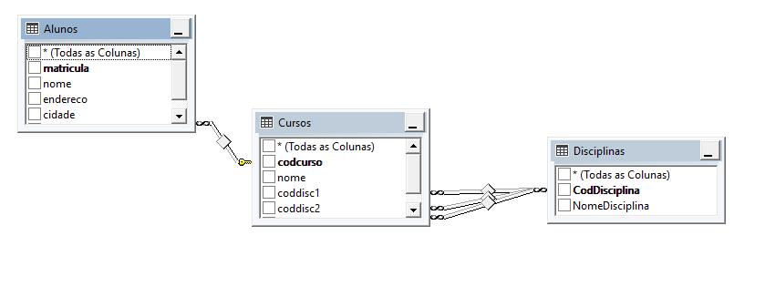

**Código:**

**create database Bd_Colegio;**

**use Bd_Colegio;**

**create table Disciplinas (**

**CodDisciplina char (2),**

**NomeDisciplina varchar (30),**

**primary key (CodDisciplina)**

**);**

**create table Cursos(**

**codcurso char (2),**

**nome varchar(50) Not Null,**

**coddisc1 char (2),**

**coddisc2 char (2),**

**coddisc3 char (2),**

**primary key (codcurso),**

**foreign key (coddisc1) references Disciplinas,**

**foreign key (coddisc2) references Disciplinas,**

**foreign key (coddisc3) references Disciplinas**

**);**

**create table Alunos(**

**matricula varchar (5),**

**nome varchar (50) Not Null,**

**endereco varchar (50) Not Null,**

**cidade varchar (30) Not Null,**

**codcurso char (2),**

**primary key (matricula),**

**foreign key (codcurso) references Cursos**

**);**

**Insert into Disciplinas (CodDisciplina, NomeDisciplina)**

**Values**

**(11,'Banco de Dados'),**

**(12,'Lógica de Programação'),**

**(13,'Desenvolvimento de Software 1'),**

**(21,'Banco de Dados 2'),**

**(22,'Desenvolvimento de Software 2'),**

**(23,'Programação de Computadores 1'),**

**(31,'Banco de Dados 3'),**

**(32,'Programção de Computadores 2 '),**

**(33,'Desenvolvimento de Software 3');**

**Insert into Cursos (codcurso, nome, coddisc1, coddisc2, coddisc3)**

**Values**

**(01, 'Auxíliar de Informática',11,12,13),**

**(02, 'Programador de Computadores',21,22,23),**

**(03, 'Técnico em informática',31,32,33);**

**Insert into Alunos (matricula, nome, endereco, cidade, codcurso)**

**Values**

**(10001,'Marcos Moraes','Rua Pe Roque, 2057','Mogi Mirim',01),**

**(10002,'Maria Conceição Lopes','Rua Araras,23','Mogi Guaçu',01),**

**(10003,'Ana Carina Lopes','Rua Peraltas,222','Santos',01),**

**(10004,'Carlos Aguiar','Rua Botafogo, 33','Santos',01),**

**(10005,'André Luiz dos Santos','Rua Lopes Conte, 3343','Sapucaí',01),**

**(10006,'Pedro Antonio Pimenta','Rua Altair Lopes, 33','Itapira',02),**

**(10007,'Rita de Cássia da Silva','Rua Eletromais, 33','Itapira',02),**

**(10008,'Caique dos Santos','Rua das Amoreiras, 55','Campinas',02),**

**(10009,'Carlos Tavares','Rua Peixe, 99','Santos',02),**

**(10010,'Antonio Carlos Caetano','Rua Josefina Alface, 987','Campinas',02),**

**(10011,'Ricardo Moreira','Rua do Pinhal, 332','Aparecida',03),**

**(10012,'Richardson S.P.Campeao','Rua do Tricolor, 433 ','São Paulo',03),**

**(10013,'Junior Camisa Seis','Rua do Morumbi, 433','São Paulo',03),**

**(10014,'Carina Melo','Rua Osvaldo Ramos, 88','Mogi Guaçu',03),**

**(10015,'Pedro Mello','Rua Itororó, 3999','Mogi Mirim',03);**